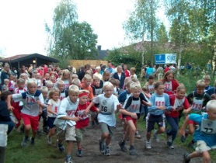
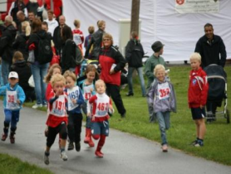


SIFs LØPSKARUSELL 2025

SIFs løpskarusell er et sosialt og lite selvhøytidelig idrettsarrangement hvor mestring og glede er viktigst. Løpskarusellen har vært et fast treffsted for barn (og deres foreldre) på Sørumsand i over 20 år, og i år går 1. løp på SIF-dagen i rådhusparken 24. Mai, og de fem andre løpene går: 2. og 16. juni, 18. og 25. august og 1. september.

Start og mål løp 2 – 6 er ved Skibua, i Engveien på Østby (parkering ved skolen).

Vi starter registrering fra kl. 18.00 og alle må være registrert før start kl. 18.30, (unntatt den 1. september, da starter vi en halv time før). Det er lurt å møte opp i god tid, spesielt de første gangene, da registrering tar litt tid.
All betaling skjer med Vipps. Betal gjerne for påmelding på forhånd (og for vafler før dere kommer fram i vaffelkøen). Vippsnr er: 521715 for påmelding og 753159 for kiosk. Deltakeravgift: kr 100 for hele løpskarusellen, betales ved påmelding. Avgiften brukes til å dekke innkjøp av premier. Kaffe koster 10 kr, og vafler koster 10 kr.

Fra 0 til 7 år: ca 200 meter, underlag grus/gress
Fra 7 år: ca 1,2 km terrengløype

Ingen tidtaking for de minste. Det er manuell tidtaking i den lange løypen, de som vil får vite tiden sin muntlig. Ingen resultatlister. Alle deltagerne får saft etter målgang.

Premiering:
1. år: bronsemedalje, 2. år: mellompremie, 3. år: sølvmedalje, 4. år: mellompremie, 5. år: gullmedalje, 6. år: mellompremie, 7. år: glass, 8. år og utover: sports-/friluftsutstyr
Alle deltakerne som fullfører minst 3 løp får diplom og premie.
NB: Det er parkering forbudt i Østbyveien. Parkering foregår ved skolen!

Løpskarusellen er et arrangement av og med frivillige. Vi trenger flere. Dersom du har mulighet til å bidra et par timer på en eller flere av løpsdagene så ta kontakt
- - - - - - - - - - - - - - - - - - - - - - - - - - - - - - - - - - - - - - - - - - - - - -

REGISTRERINGSSKJEMA LØPSKARUSELLEN:
(Fylles kun ut om du ikke har deltatt tidligere)
Fornavn: | Etternavn:
Tlf: | Gateadresse:
Fødselsdato: | Sif medlem (sett kryss hvis ja):

